Уважаемые родители!

В преддверии праздника Светлой Пасхи предложите детям украсить шаблон Пасхального яйца. Шаблон можно распечатать или нарисовать самим (рисуем только простым карандашом). А ребёнок пусть раскрасит его пластилинам. Картон можно брать любого цвета. Предложите ребёнку самому выбрать цвет картона и шаблон рисунка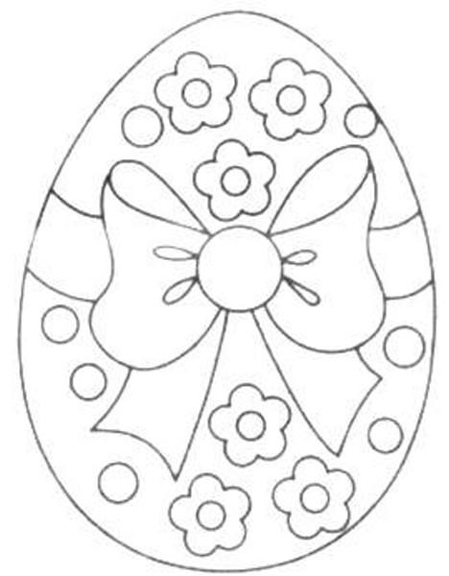, можно сделать разные рисунки.

